Група_______ Прізвище та ім’я ______________________________ Дата _________

ЕКСПЕРИМЕНТАЛЬНА РОБОТА № 4
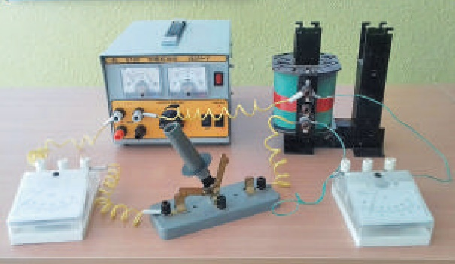
Тема. Вимірювання індуктивності котушки.
Мета: експериментально визначити індуктивність котушки; переконатися на досліді, що індуктивність котушки суттєво залежіть від наявності осердя.
Обладнання: регульоване низьковольтне джерело змінної напруги, вольтметр і міліамперметр змінного струму, мультиметр, котушка з осердям, ключ, з'єднувальні проводи.

Хід роботи
Підготовка до експерименту
Із формули для визначення повного опору $Z$ кола змінного струму, яке містить котушку $Z=\sqrt{R^{2}+ω^{2}L^{2}}$, отримайте формулу для визначення індуктивності $L$ котушки.
Експеримент
Суворо дотримуйтесь інструкції з безпеки.
Результати вимірювань і обчислень відразу заносьте до таблиць.
1. Перемкніть тумблер мультиметра на вимірювання опору $\left(Ω\right)$ і виміряйте активний опір котушки.
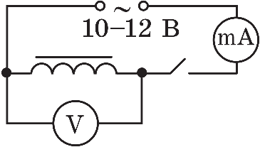
2. Складіть електричне коло за поданою на рисунку схемою.
3. Вимкніть ключ і приєднайте коло до джерела змінної напруги.
4. Увімкніть джерело змінної напруги, установіть регулятор на нульову позначку, замкніть ключ.
5. Поступово збільшуючи напругу, виміряйте силу змінного струму за чотирьох значень напруги.
6. Розімкніть коло, вийміть із котушки осердя і повторіть дії, описані в пунктах 4, 5, для котушки без осердя.
Котушка | Активний опір  $$R, Ом$$ | Напруга, $В$ |  |  |  | Сила струму, $А$ |  |  |  | Середній повний опір  $$Z_{сер}, Ом$$ | Індукти-тивність котушки  $$L_{сер}, Гн$$
 |  | $$U_{1}$$ | $$U_{2}$$ | $$U_{3}$$ | $$U_{4}$$ | $$I_{1}$$ | $$I_{2}$$ | $$I_{3}$$ | $$I_{4}$$
з осердям
без осердя
Опрацювання результатів експерименту
Дії, описані нижче, виконайте для котушки з осердям і для котушки без осердя.
1. Побудуйте графік $U\left(I\right)$ – залежності діючої напруги від діючої сили струму.
2. За графіком $U\left(I\right)$ визначте середнє значення повного опору ділянки: $Z_{сер}=\frac{U^{'}}{I'}$ де $U^{'}$ і $I'$ – значення сили струму і напруги для довільно обраної точки графіка (див. Додаток 2).
3. Обчисліть середнє значення індуктивності котушки (якщо $R≪Z$, то активним опором котушки можна знехтувати, тоді $L_{сер}≈\frac{Z_{сер}}{ω}≈\frac{Z_{сер}}{2πν}$ де $ν=50 Гц$ – частота зміни напруги в мережі).
Аналіз експерименту та його результатів
Проаналізуйте експеримент і його результати. За результатами експерименту сформулюйте і запишіть висновок, у якому зазначте: 1) яку фізичну величину ви вимірювали; 2) результати вимірювань; 3) чи залежить індуктивність котушки від поданої напруги; від наявності осердя; 4) причини похибки.
Висновок
______________________________________________________________________
______________________________________________________________________
______________________________________________________________________
______________________________________________________________________
______________________________________________________________________
______________________________________________________________________
______________________________________________________________________

Творче завдання
Продумайте і запишіть плани проведення експериментів щодо доведення залежності індуктивності котушки від кількості витків в її обмотці; від форми осердя. За можливості проведіть експерименти.

